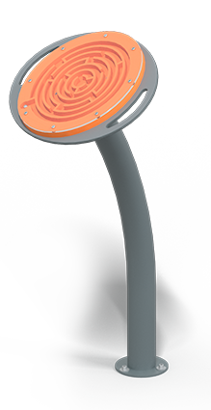 | 0457 Игровой элемент  Размер не менее: длина – 700 мм ширина – 610 мм, высота – 1260 мм.  Оборудование предназначено для детей от 3 до 14 лет, способствует тренировке мелкой моторики, координации и логического мышления, выполнено в виде изогнутой вертикальной стойки и игровой панели.  Игровая панель состоит из HPL-панели, панели из березовой фанеры толщиной не менее 24 мм и монолитного поликарбоната толщиной не менее 4 мм.  Игровая панель крепится на вертикальную стойку, расположенную под углом 60 градусов к горизонту.  Вертикальная стойка должна состоять из:  - основания, изготовленного из металлической трубы, диаметром не менее 108 мм;  - опоры, состоящей из втулки, изготовленной из стального круга диаметром не менее 108 мм, и фланца, изготовленного из стального листа толщиной не менее 4 мм.  Опора, в сборе с двумя подшипниками устанавливается на вал, изготовленный из стального круга, диаметром не менее 60 мм.  Используемая фанера должна быть водостойкой фанерой марки ФСФ, из лиственных пород. Крепеж оцинкован. Металлические элементы окрашены порошковыми красками с предварительной антикоррозионной обработкой. Выступающие концы болтовых соединений должны закрываться пластиковыми заглушками или колпачковыми гайками.

